К19Вимоги законодавства щодо провадження та застосування постійно діючих процедур заснованих на принципах системи управління безпечністю харчових продуктів (НАССР) операторами ринку на потужностях
Найсучаснішою попереджувальною системою, що забезпечує якість і безпеку харчової продукції, сьогодні є система на основі принципів НАССР. Аналіз ризиків і точок критичного контролю НАССР – це застережлива система безпеки, яка використовується в харчовій промисловості як гарантія збереження продуктів.
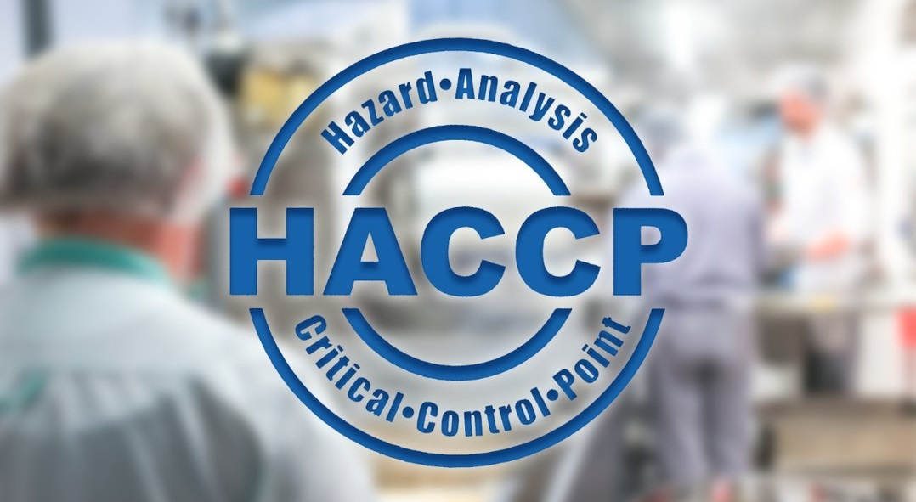
Ця система визначає систематичний підхід до аналізу обробки продуктів харчування, розпізнавання будь–яких можливих ризиків хімічного, фізичного і біологічного походження і їх контролю. Протягом останнього року вітчизняна харчова промисловість розвивається дуже динамічно. Ця тенденція безумовно є позитивною, тому що визначає формування зрілого внутрішнього ринку харчових продуктів, посилення конкуренції та зростання якості.
Безпечність харчових продуктів пов’язана з наявністю небезпечних чинників у харчових продуктах на момент споживання (вживання споживачем). Оскільки небезпечний чинник харчового продукту може з’явитися на будь–якій ланці харчового ланцюга, адекватне керування в усьому харчовому ланцюгу є суттєво важливим.
Головним завданням системи HACCP є аналіз небезпек і проведення поетапного контролю за усіма етапами приготування страв і продуктів харчування, починаючи від прийому продуктів на склад і до моменту подачі готової страви.
Програма-передумов системи НАССР охоплює такі процеси:
Належне планування виробничих, допоміжних та побутових приміщень для уникнення перехресного забруднення.
Вимоги до стану приміщень, обладнання, проведення ремонтних робіт, технічного обслуговування обладнання, калібрування тощо, а також заходи щодо захисту харчових продуктів від забруднення та сторонніх домішок.
Вимоги до планування та стану комунікацій – вентиляції, водопроводів, електро- та газопостачання, освітлення тощо.
Безпечність води, льоду, пари, допоміжних матеріалів для переробки (обробки) харчових продуктів, предметів та матеріалів, що контактують з харчовими продуктами.
Чистота поверхонь (процедури прибирання, миття і дезінфекції виробничих, допоміжних та побутових приміщень та інших поверхонь).
Здоров’я та гігієна персоналу.
Поводження з відходами виробництва та сміттям, їх збір та видалення з потужності.
Контроль за шкідниками, визначення виду, запобігання їх появі, засоби профілактики та боротьби.
Зберігання та використання токсичних сполук і речовин.
Специфікації (вимоги) до сировини та контроль за постачальниками.
Зберігання та транспортування.
Контроль за технологічними процесами.
Маркування харчових продуктів та інформування споживачів.
Система НАССР базується на основних принципах:
Аналіз небезпечних чинників;
Виявлення критичних контрольних точок;
Встановлення критичних меж;
Встановлення процедури моніторингу;
Розробка коригувальних дій;
Зберігання і актуалізація документів;
Оцінка ефективності.

Пункти закупівлі молока
Вимоги спрямовані на створення необхідних організаційних, технічних, ветеринарних та санітарних умов для закупівлі якісного сирого товарного коров’ячого молока від тварин, які утримуються в особистих селянських господарствах та дрібних фермерських господарствах.
Вимоги є обов’язковими для:
– працівників пунктів закупівлі молока (далі – пункти);
– молокопереробних підприємств та інших суб’єктів підприємницької діяльності незалежно від форм власності, яким
підпорядковані пункти;
– власників особистих селянських господарств та дрібних фермерських господарств, які постачають молоко на пункти;
– спеціалістів ветеринарної медицини, які здійснюють ветеринарне забезпечення і державний ветеринарно-санітарний
контроль за функціонуванням суб’єктів підприємницької діяльності, де проводиться закупівля молока, та фахівців державної служби ветеринарної медицини, які здійснюють державний ветеринарно-санітарний нагляд, а також для установ державної
санітарно-епідеміологічної служби, які здійснюють нагляд за проходженням працівниками пунктів обов’язкових профілактичних
медичних оглядів, за станом питної води, наявністю мийних та дезінфекційних засобів, спецодягу тощо.

Переробка молока та виробництво молочної продукції
Вимоги щодо молочних продукті
Оператори ринку під час розробки та впровадження процедур, заснованих на принципах НАССР, повинні дотримуватися вимог частини ІІІ Наказу No 590 Міністерства аграрної політики та продовольства України від 01.10.2012 року «Про затвердження Вимог щодо розробки, впровадження та застосування постійно діючих процедур, заснованих на принципах Системи управління безпечністю харчових продуктів (НАССР)». Дані Постанови конкретизують вимоги до застосування системи НАССР і надають деякі практичні рекомендації. Ці рекомендації не стосуються спрощеного підходу до впровадження процедур, заснованих на принципах НАССР. Оператори ринку, які утримують ВРХ, доять, охолоджують, зберігають сире молоко і перевозять своїм автотранспортом до іншої потужності, вважаються первинними виробниками. Вони повинні забезпечити, щоб сире молоко відповідало показникам безпечності, однак не зобов’язані впроваджувати процедури, засновані на принципах НАССР. Повинні ініціювати процедури щодо сирого молока, призначеного для виготовлення молочних продуктів, щоб забезпечити, що безпосередньо перед тепловою обробкою та у разі перевищення періоду прийняття.
Вміст мікроорганізмів при температурі 30° C у сирому коров’ячому молоці, яке було використане для приготування молочних продуктів, становив менше 300 тис. на мл;
Вміст мікроорганізмів при температурі 30° C у обробленому коров’ячому молоці, яке використовується для приготування молочних продуктів, становив менше 100 тис. на мл.
Оператори ринку, які здійснюють теплову обробку сирого молока, зобов’язані:
– впровадити процедури, розроблені на основі принципів НАССР.
– дотримуватися будь-яких вимог, які компетентний орган може встановити при затвердженні підприємства чи при проведенні перевірок.

Харчоблоки ЗОШ та ДНЗ
Суб’єкт господарювання, який надає послуги з харчування в закладах освіти, охорони здоров’я та соціального обслуговування, має бути внесений у Державний реєстр потужностей операторів ринку (або, у разі необхідності, отримати експлуатаційний дозвіл). Оператор ринку повинен мати можливість встановити інших операторів ринку, які постачають йому харчові продукти, тобто забезпечити простежуваність.
Виробник має максимально і самостійно розібратись у основних принципах роботи і зрозуміти, що він і тільки він несе відповідальність за санітарний стан виробництва та якість продуктів, які надає споживачам.
НАССР в навчальних закладах, закладах охорони здоров’я – важливий інструмент для контролю безпеки харчування. Адміністрація закладів зобов’язана впровадити і постійно підтримувати функціонування принципів системи HACCP на харчоблоках.
Членами груп НАССР можуть бути: заступники директорів з навчально-виховної роботи, заступники завідувачів дошкільних навчальних закладів, заступники головних лікарів, шеф-кухарі та кухарі харчоблоків, медичні сестри з дієтичного харчування.
Важливо, щоб ця система дійсно працювала та була ефективною, а не була тільки на папері. Наявність на підприємстві діючої системи управління за безпечністю харчових продуктів НАССР — це надійне підтвердження того, що виробник забезпечує всі умови, які гарантують стабільний випуск якісної і безпечної продукції.

Переробка риби
Рибна галузь є важливою складовою економіки України. Вітчизняне рибне господарство забезпечує лише 1/3 потреби населення в рибі і морепродуктах. Решта 2/3 приходять із за кордону, здебільшого у замороженому вигляді.
Одним із основних інструментів досягнення відповідності мінімальним параметрам безпечності є система аналізу ризиків, небезпечних чинників і контролю критичних точок – НАССР.
Розроблення і впровадження інноваційних технологій у рибництві та рибопереробці вимагають обов’язкового й постійного аналізу інфраструктури українського рибного ринку.
Результати досліджень мають певну цінність для споживачів, відповідають основним напрямкам загальнодержавної політики у сферах забезпечення безпечності та якості харчових продуктів, а також екологічної безпеки країни. Результати досліджень можуть бути використані на підприємствах харчової промисловості та торгівельних організаціях. Таким чином, для успішного функціонування систем управління безпечністю на рибопереробних підприємствах рекомендовано застосовувати наступні заходи:
– систематично вдосконалювати та здійснювати моніторинг системи НАССР на підприємстві;
– проводити моніторинг діяльності постачальників сировини;
– проводити постійний контроль за транспортуванням риби до підприємства;
– впроваджувати нові схеми та методи управління безпечністю;
– залучати персонал до процесу управління безпечністю та якістю.
Встановлено, що одним із основних інструментів досягнення відповідності параметрам безпечності на рибопереробних підприємствах є система НАССР, яка широко використовується на підприємствах та охо- плює всі види потенційних небезпечних чинників, що можуть вплинути на безпечність харчових продуктів, тобто, біологічні, фізичні та хімічні чинники.

Забій сільськогосподарських тварин
Згідно харчового законодавства, забій тварин повинен здійснюватися на забійних підприємствах, які мають експлуатаційний дозвіл, яким зебезпечено передзабійний і післязабійний огляд тварин. Таким чином, це вже не первинне виробництво, а м’ясо – не первинний продукт, тому що розбирання туші – це операція, яка змінює стан харчового продукту. Оператори ринку під час розробки та впровадження процедур, заснованих на принципах НАССР, повинні дотримуватися вимог частини ІІІ Наказу № 590 Міністерства аграрної політики та продовольства України від 01.10.2012 року «Про затвердження Вимог щодо розробки, впровадження та застосування постійно діючих процедур, заснованих на принципах Системи управління безпечністю харчових продуктів (НАССР)». Дані Настанови конкретизують вимоги до застосування системи НАССР і надають деякі практичні рекомендації. Ці рекомендації не стосуються спрощеного підходу до впровадження процедур, заснованих на принципах НАССР.
Вимоги та правила забою тварин: визначають порядок здійснення забою свиней встановлюють вимоги до операторів боєнь щодо ідентифікації, здоров’я та благополуччя тварин, призначених для споживання людиною, гігієни забою, проведення передзабійного та післязабійного інспектування тварин, запобігання забою тварин, м’ясо яких може бути небезпечним для здоров’я споживачів, планування боєнь і належної організації технологічних та допоміжних процесів забою.
Вимоги до приймання тварин на бойню оператори ринку мають забезпечити, щоб кожна тварина, або партія тварин, що надходять на бойню, якщо це передбачено законодавством, були:
– чистими, мали задовільний стан щодо благополуччя тварин при прибутті до бойні, були здоровими (згідно з оцінкою оператора ринку);
– супроводжувалися належною інформацією з господарства походження тварини;
– походили із зони або території, до яких не застосовуються заборона на переміщення та інші обмеження через здоров’я тварин або людей, за винятком, коли це дозволено компетентним органом;
Оператори ринку повинні приймати свиней до бойні, лише якщо вони здійснили запит та отримали належну інформацію, яка міститься в реєстрах, що знаходяться в господарствах походження тварини, та має містити наступне:
– статус господарства або статус території;
– статус здоров’я тварин;
– ветеринарні препарати або інше лікування, яке застосовувалося впродовж відповідного періоду з періодом очікування більшим ніж нуль, а також з датами їх здійснення і періодами очікування;
– наявність хвороб, які можуть вплинути на безпечність м’яса;
– результати, якщо вони мають відношення до захисту здоров’я людей, будь-яких випробувань (досліджень) зразків, взятих від тварин, або інших зразків, відібраних з метою діагностування хвороби, які можуть вплинути на безпечність м’яса, включаючи зразки, відібрані в рамках моніторингу та контролю зоонозів і залишків;
– належні звіти про попередні передзабійні та післязабійні інспектування тварин з одного господарства походження тварини, включаючи, зокрема, звіти державного інспектора;
– дата виробництва, якщо це може вказувати на наявність хвороби;
– дані приватного ветеринарного лікаря, який, зазвичай, відвідує господарство походження тварини. Така інформація надається щонайменше за 24 години до прибуття тварин на бойню. Інформація може надаватися в електронному вигляді або у формі стандартизованої декларації, підписаної виробником. Оператори ринку, як вирішують допустити тварин до приміщень бойні після оцінки відповідної інформації, надають її державному інспектору без затримки і не менш ніж за 24 години до прибуття тварини або партії. Оператор бойні повинен повідомити державного інспектора про будь-яку інформацію, яка викликає занепокоєння з приводу здоров’я до післязабійного інспектування відповідної тварини. Якщо будь-яка тварина надходить до бойні без необхідної інформації, оператор бойні негайно повідомляє про це державного інспектора. Забиття такої тварини не відбувається без відповідного дозволу державного інспектора.

Виробництво м’ясних продуктів
М’ясні продукти залежно від технології виробництва поділяються на ковбаси та продукти із свинини, яловичини та м’яса
птиці. Якість продукції визначається відповідно до вимог нормативних документів на кожний конкретний вид продукції.
Перед відпуском продукції підприємством, установою, організацією проводиться перевірка її якості і безпеки згідно з
вимогами нормативних документів.
Попередити можливі негативні наслідки під час виробництва м’ясної продукції можна лише за умови здійснення комплексних досліджень на етапах виробництва, зберігання, транспортування та реалізації. Під час виробництва слід застосовувати систему НАССР, засновану на аналізі ризиків та контролю в критичних точках етапів виробництва. Встановлення в організації постійного контролю виробництва м’ясних продуктів з урахуванням оцінки ризиків відповідає сучасним міжнародним принципам і сприяє гарантії безпечності продукції тваринного походження. Така робота є гарантією отримання м’ясної продукції, яка відповідатиме стандартам якості і дасть можливість попереджати порушення технологічних режимів виробництва.

Первомайське міжрайонне управління Головного управління держпродспоживслужби в Миколаївській області

